绝密·启用前
2023届河南省濮阳市高三下学期第一次摸底考试理综物理试卷
题号 | 一 | 二 | 三 | 四 | 总分
得分
注意事项：
1．答题前填写好自己的姓名、班级、考号等信息
2．请将答案正确填写在答题卡上

 | 一、单选题
  评卷人 | 得分
1.激光武器是用高能的激光对远距离的目标进行精确射击或用于防御导弹等的武器，具有快速、灵活、精确和抗电磁干扰等优异性能，在光电对抗、防空和战略防御中可发挥独特作用。某激光器每分钟发射的光子数为n，发射激光的波长为$λ$，c表示真空中光速，h为普朗克常量，则激光器发射功率为（ ）
A．$\frac{nhc}{λ}$
B．$\frac{nhc}{60λ}$
C．$\frac{60hc}{nλ}$
D．$\frac{hc}{nλ}$
2.如图所示，质量相等可视为点电荷的A、B、C三个带电绝缘小球，其中A带正电并固定在绝缘竖直弹簧下端，当A、B、C三个小球的球心距离为L时，B、C小球带电荷量相等并悬在空中处于静止状态，下列说法正确的是（ ）
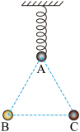
A．弹簧弹力大于三个小球的总重力
B．小球A受三个作用力
C．小球A带的电荷量是小球B带电荷量的2倍
D．剪断弹簧后三个小球一起做自由落体运动
3.一位同学特别喜欢冰壶运动，由于没有冰壶和场地，该同学就在水平地板上画了如图所示的线，并在物理实验室找来一辆质量m=0.5kg的小车，以一定的初速度从PP′推出，停在MM′和NN′之间得分，离O点越近得分越高，已知PP′和MM′之间的距离是5m，MM′和NN′之间的距离是1m，某次该同学推出小车的速度是2m/s，结果小车停在距PP′2m处，重力加速度$g$取10m/s²，运动的小车受到的阻力与小车的重力成正比，假设小车每次都做匀减速直线运动，下列说法正确的是（ ）
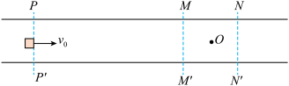
A．推出后的小车受到的阻力与重力的比值是$\frac{1}{20}$
B．当v₀=3.5m/s时，小车可以停在MM′和NN′之间
C．当v₀=3.25m/s时，经过4s小车运动到MM′
D．当v₀=3.25m/s时，经过2.5s小车运动到MM′
4.我国是第三个对火星探测并将探测器着陆火星的国家，探测器在环绕火星表面飞行时周期是T。火星表面气体非常稀薄可近似认为真空，在火星表面附近以初速度v₀水平抛出一个物体，测得抛出点距火星表面高度为h，落到火星表面时物体的水平位移为x，已知引力常量为G，下列说法正确的是（ ）
A．物体在火星表面附近做平抛运动的加速度大小是$\frac{2hx}{v_{0}^{2}}$
B．火星的半径是$\frac{2hT^{2}v_{0}^{2}}{π^{2}x^{2}}$
C．火星的质量是$\frac{h^{3}T^{4}v_{0}^{6}}{2Gπ^{4}x^{6}}$
D．火星的密度是$\frac{3πx}{GT^{2}h}$
 | 二、多选题
  评卷人 | 得分
5.如图所示的电路，其中光敏电阻R₀随光照强度增加阻值减小，已知电源的电动势和内阻恒定，当开关S闭合，改变光照强度且电路稳定后，下列说法正确的是（ ）
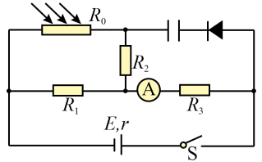
A．当光照强度增加后，电流表示数增大
B．当光照强度增加后，电容器电量减小
C．当光照强度减小后，电容器电量减小
D．当光照强度减小后，流过定值电阻R₁的电流增大
6.如图所示，正方形ABCD是匀强磁场的理想边界，磁场的磁感应强度为B，正方形的边长为L，O是AB的中点，在AO之间有水平向右的大量带正电的粒子进入磁场，粒子进入磁场的速度在v₀≤v≤2v₀范围内任意值都有，粒子的比荷$\frac{q}{m}=\frac{2v_{0}}{BL}$，下列说法正确的（ ）
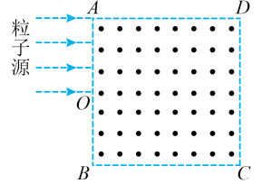
A．所有粒子全部从BC边射出
B．速度较大的粒子有可能从CD边射出
C．所有粒子在磁场中运动的最长时间是$\frac{πL}{v_{0}}$
D．所有粒子在磁场中运动的最短时间是$\frac{πL}{6v_{0}}$
7.如图所示，在光滑足够长水平面上有半径R=0.8m的$\frac{1}{4}$光滑圆弧斜劈B，斜劈的质量是M=3kg，底端与水平面相切，左边有质量是m=1kg的小球A以初速度v₀=4m/s从切点C（是圆弧的最低点）冲上斜劈，重力加速度g取10m/s²，下列说法正确的是（ ）
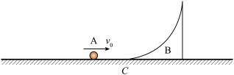
A．小球A不能从斜劈顶端冲出
B．小球A能从斜劈顶端冲出后还会再落入斜劈
C．小球A冲上斜劈过程中经过最低点C时对斜劈的压力大小是30N
D．小球A从斜劈上返回最低点C时速度大小为2m/s，方向向左
8.如图所示，足够长、不计电阻的光滑导轨间距L=2.0m，中间有匀强磁场，磁感应强度B=1.0T，在导轨上放有长度与导轨间距相等且不计电阻的金属棒，导轨右端连接在理想变压器的原线圈上，副线圈通过理想二极管接有电容C=2×10⁻⁴F的电容器和阻值R=20$\text{Ω}$的电阻，理想变压器原、副线圈匝数比n₁：n₂=1：2，电压表是理想电表，金属棒的速度v=10sin（100$π$t）m/s，下列说法正确的是（ ）
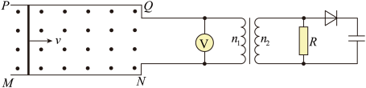
A．电压表示数是20V
B．电阻R的电功率等于40W
C．电容器上的电荷量是$4\sqrt{2}×{10}^{−3}\text{C}$
D．电容器上的电荷量是8×10⁻³C
9.一定质量的理想气体由状态a开始，经历ab、bc两个过程，如图中两条线段所示，状态a和状态c的温度相同，则（ ）
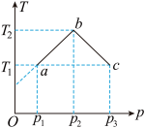
A．状态a体积大于状态b的体积
B．从状态b到状态c，外界对气体做功
C．从状态a到状态b，气体一定从外界吸热
D．状态a和状态c，气体内能相同
E．从状态a经状态b到状态c，气体一定从外界吸热
10.如图所示，在坐标系中A（0，-5）和B（12，0）处有两个波源，已知A处波源质点的振动方程x_{A}=3sin（2πt+π）cm，B处波源质点的振动方程x_{B}=2sin（2πt-π）cm，已知这两列波在介质中传播的速度均为v=2m/s，且振动方向均垂直纸面，下列说法正确的是（ ）
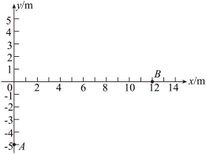
A．这两列波的周期都是1s
B．A处波源产生波的波长是3m
C．B处波源产生波的波长是2m
D．坐标原点O的振幅是5cm
E．坐标原点O的振幅是1cm
 | 三、实验题
  评卷人 | 得分
11.某同学在实验室找到了拉力传感器、细线和小球，设计了如图所示的装置验证机械能守恒。
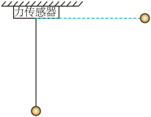
（1）为了减小误差，实验室有同样大小的木球、铝球、铁球，本实验应该选_____________。
A．木球 B．铝球 C．铁球
（2）当细线竖直且小球静止时力传感器的示数为F₁；
（3）把小球拉到细线刚好水平并由静止释放，力传感器的示数最大值是F₂；
（4）该实验_____________（填“需要”、“不需要”）用天平测量小球的质量m；
（5）该实验_____________（填“需要”、“不需要”）测量细线的长度L；
（6）当表达式_____________（用题中所给物理量字母或测量的物理量字母表示）在误差允许范围内成立时，机械能守恒定律得到验证。
12.某物理兴趣小组想通过实验测定一个小电风扇电动机的输出功率，电动机铭牌上标有额定电压为5.0V，额定功率为3.0W。在实验室找到了除导线和开关外，还有以下器材可供选择：
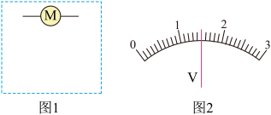
A．电源E（电动势为6.0V）
B．电压表V（量程为0～15V，内阻为15k$\text{Ω}$）
C．电压表V（量程为0～3V，内阻为3k$\text{Ω}$）
D．电流表A₁（量程为0～0.6A，内阻不计）
E．电流表A₂（量程0～3A，内阻不计）；
F．滑动变阻器R₁（最大阻值1k$\text{Ω}$，额定电流100mA）
G．滑动变阻器R₂（最大阻值20$\text{Ω}$，额定电流1A）
H．定值电阻R₁=3k$\text{Ω}$
I．定值电阻R₁=6k$\text{Ω}$
（1）为了便于调节，减小误差，实验中所用电压表应选用__________，实验中所用电流表应选用__________，滑动变阻器应选用__________，定值电阻应选用__________（填所选仪器前的字母序号）；
（2）请你为该小组设计实验电路，并把电路图画在图1中的虚线框内_________（电动机的电路符号如图1所示）；
（3）操作过程中发现，电动机通电后，当电压表示数小于等于0.25V时电动机不转动，测量数据如下表，
表格中所缺数据是图2指针位置的读数，所缺数据应该是__________V。
电压表示数（V） | 0 | 0.25 | 0.50 | 1.00 |  | 2.00 | 2.50
电流表示数（A） | 0 | 0.20 | 0.35 | 0.47 | 0.54 | 0.57 | 0.60
小风扇的电压（V） | 0 | 0.50 | 1.00 | 2.00 | 3.00 | 4.00 | 5.00
（4）由以上数据可以得出电动机的电阻为__________$\text{Ω}$，正常工作时电动机的发热功率为__________W，电动机的输出功率为__________W。
 | 四、解答题
  评卷人 | 得分
13.如图所示，左边是电动势E=6V、内阻r=1$\text{Ω}$的电源，电容器与单刀双掷开关连接，接1时与电源相连，接2时与右边的光滑足够长水平导轨连接，两导轨间有匀强磁场，磁感应强度B=2T，在两导轨上放有质量m=0.1kg的不计电阻的导体棒，已知电容器的电容C=0.1F，两导轨间距L=1.0m。求：
（1）单刀双掷开关连接1电路稳定后，电容器带的电荷量；
（2）单刀双掷开关由1接到2时后，导体棒最终的速度大小。
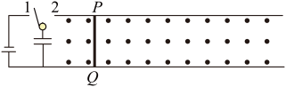
14.如图所示，空间中有竖直向上的匀强电场，场强$E=1.0×{10}^{5}\text{V/m}$，不带电的小球B用长度$L=0.25\text{m}$的轻质绝缘细线悬挂在O点，小球B从与圆心等高处由静止释放，当细线摆到右侧与竖直方向的夹角$θ={37}^{∘}$时刚好与从右边某位置水平抛出的小球A正碰，碰后粘在一起可以看成一个小球C（两球的总电量不变）。已知小球A和B的质量都是$m=0.2\text{kg}$，小球A的电荷量$+q=1×{10}^{−5}\text{C}$，小球A从抛出经过时间$t=1.2\text{s}$与小球B碰撞，碰撞时间很短，碰撞瞬间撤去竖直向上的匀强电场，碰后小球C到O点正下方D点时再施加一个水平向左的匀强电场，场强$E^{′}=3.0×{10}^{5}\text{V/m}$，不计空气阻力，整个运动过程A、B、C都可以看成质点，重力加速度g取10m/s²， $sin{37}^{∘}=0.6$。求：
（1）小球A的抛出点与碰撞点之间的水平距离；
（2）碰后的小球C运动到最低点D时的速度大小；
（3）碰后的小球C经过最低点D后能否做完整的圆周运动，若能做完整的圆周运动，细线的最小拉力是多大，若不能做完整的圆周运动，细线刚要松弛时的速度是多少。
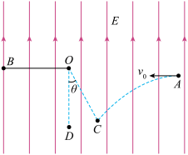
15.如图所示，是一个不规则的导热容器，现想测量它的容积，在上方竖直插入一根两端开口、横截面积是S的玻璃管，玻璃管下端与容器口处密封，玻璃管中有一小段水银柱，水银柱高度是h，水银柱下端与容器口之间的距离是L₁，此时环境温度是T₁、大气压强是p₀且不变。当把容器放在温度为T₂的热水中，稳定后水银柱下端与容器口之间的距离变为L₂，气体内能改变量为$ΔU$，容器和玻璃管内的气体可以看成理想气体，水银密度为$ρ$，重力加速度为g。求：
（1）这个不规则容器的容积；
（2）气体吸收的热量。
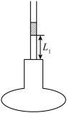
16.如图所示，是一个玻璃砖的截面图，AB是半圆的直径，O是圆心也是AB与ED的交点，ABGF是直角梯形，ED⊥BC，∠F=∠G=90°，∠ABC=30°，半圆的半径为R，AF=2R，有一束细光束从半圆面的E点处入射，入射角是$θ$=60°，已知该玻璃砖的折射率$n=\sqrt{3}$，光在真空中的速度为c。
（1）光线第一次从玻璃砖射出时与玻璃砖的夹角是多少？
（2）光从入射到第一次射出玻璃砖在玻璃砖中传播的时间是多少？
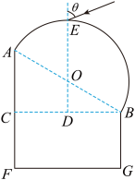
参考答案
1.B
【解析】
一个光子的能量
$E=h\frac{c}{λ}$
激光器每分钟发射的光子数为n，激光器发射功率为
$P=\frac{nE}{t}=\frac{nhc}{60λ}$
故选B。
2.C
【解析】
A．把三个小球看成整体，可得弹簧弹力等于三个小球的总重力，故A错误；
B．分析A的受力有重力、两个库仑力和弹簧弹力，共四个力，故B错误；
C．根据受力平衡可得B、C小球带等量的负电，设小球A、B的电荷量绝对值分别为$q_{A}$、$q_{B}$，A、B之间的库仑力
$F_{AB}=k\frac{q_{A}q_{B}}{L^{2}}$
B、C之间的库仑力
$F_{BC}=k\frac{q_{B}^{2}}{L^{2}}$，$θ=60°$，
分析B受力如图所示，可得
$F_{AB}cosθ=F_{BC}$
代入得
$q_{A}=2q_{B}$
故C正确；
D．剪断弹簧后A受重力和B、C小球对A的库仑力，A下落的加速度大于重力加速度，剪断瞬间小球B、C受力不变，加速度为零，故D错误。
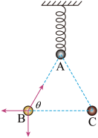
故选C。
3.D
【解析】
A．设运动的小车受的阻力与小车的重力比值为k，小车受的阻力
$f=kmg$
小车的速度是
$v_{1}=2\text{m}/\text{s}$
结果小车停在距$PP^{′}x_{1}=2\text{m}$处，根据动能定理得
$−kmgx_{1}=0−\frac{1}{2}mv_{1}^{2}$
代入数据得
$k=\frac{1}{10}$
故A错误；
B．当
$v_{0}=3.5\text{m}/\text{s}$
时，设减速到0的位移为$x_{2}$，根据动能定理得
$−kmgx_{2}=0−\frac{1}{2}mv_{0}^{2}$
代入数据得
$x_{2}=6.125\text{m}$
大于6m ，小车不能停在$MM^{′}$和$NN^{′}$之间，故B错误；
CD．当
$v_{0}=3.25\text{m}/\text{s}$
时，设经过时间t，小车运动到$MM^{′}$，小车的位移$x_{3}=5$m ，匀减速直线运动的加速度大小
$a=\frac{f}{m}=1\text{m}/{\text{s}}^{2}$
根据运动学位移公式
$x_{3}=v_{0}t−\frac{1}{2}at^{2}$
代入数据得
$t=2.5\text{s}$
或
$t=4\text{s}$
$t=4\text{s}$应舍去，故C错误，D正确。
故选D。
4.C
【解析】
AB．设物体在火星表面附近做类平抛运动的时间为t，水平方向
$x=v_{0}t$
竖直方向
$h=\frac{1}{2}at^{2}$
联立得
$a=\frac{2hv_{0}^{2}}{x^{2}}$
同时由探测器在环绕火星表面飞行时周期是T，可得加速度为
$a=ω^{2}R\text{=}R\frac{4π^{2}}{T^{2}}$
联立得
$R=\frac{hT^{2}v_{0}^{2}}{2π^{2}x^{2}}$
AB错误；
C．在火星表面有
$ma=G\frac{Mm}{R^{2}}$
即
$a=G\frac{M}{R^{2}}$
解得
$M=\frac{h^{3}T^{4}v_{0}^{6}}{2Gπ^{4}x^{6}}$
C正确；
D．火星的密度
以上内容仅为本文档的试下载部分，为可阅读页数的一半内容。如要下载或阅读全文，请访问：https://d.book118.com/817135163036006050

